**我Openstack制作raw格式模板步骤**

制作前准备  
制作openstack raw格式模板前，需要安装完整的openstack环境。上传需要制作的操作系统镜像值compute节点上的某一目录下

开始制作linux模板

# 步骤一： 进入目录/var/lib/nova/instances目录下 命令：#cd /var/lib/nova/instances

# 步骤二： 创建raw格式的img文件。 命令：#qemu-img create -f raw suse12.img 80G 注：suse12.img是img文件的名称，80G是img文件的大小

kvm-img create -f raw windows2012.img 100G

# 步骤三：

使用创建的img文件来创建KVM虚拟机。

命令：#kvm -m 1024 -drive file=suse12.img,cache=writeback,if=virtio,boot=on -boot order=d,menu=on -net nic,model=virtio -net tap,ifname=tap0,script=no,downscript=no -nographic -vnc :20 -cdrom /opt/openSUSE-12.3-DVD-x86_64.iso

注：iso文件制定相应的绝对路径。如图所示：

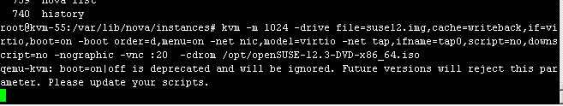

# 步骤四：

使用vnc client连接虚拟机，安装操作系统。连接主机IP，端口为上述命令中vnc的端口数

如果vnc端口为21，那么连接的时候端口为5921，如图所示：

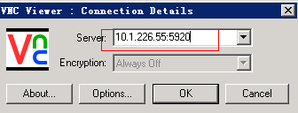

使用vnc client安装操作系统。系统安装完成后，关闭ssh窗口。

# 步骤五：

操作系统安装完成后，关闭上述的ssh窗口，执行以下命令，让系统从硬盘系统。

命令：#kvm -m 1024 -drive file=suse12.img,cache=writeback,if=virtio,boot=on -boot order=d,menu=on -net nic,model=virtio -net tap,ifname=tap0,script=no,downscript=no -nographic -vnc :20

执行完成后，用vnc client登录系统，完成要做模板的一些要求。配置完成后，关闭虚拟机。

# 步骤六：

执行创建模板操作步骤

先运行环境变量

#source $openstackinstallpath/icehouse/stackrc

在执行glance创建模板命令

#glance image-create --name="SUSE12_64bit_custom" --disk-format=raw --container-format=bare --is-public=true --min-disk=80 < suse12.img

注：80为模板大小，建议img建的有多大，此处就填多大。

创建完成后，如下图所示：

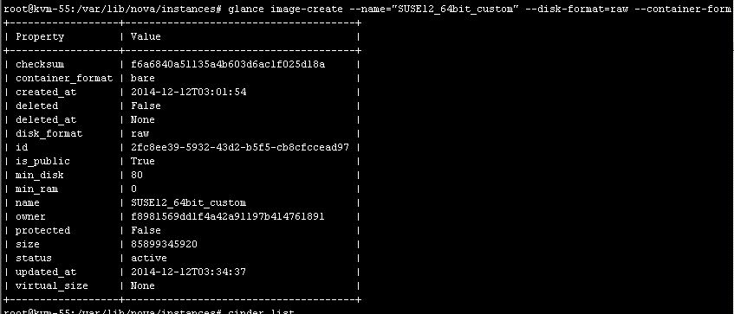

可以执行命令#nova image-list查看创建的模板。

开始制作Windows模板

# 步骤一： 进入目录/var/lib/nova/instances目录下 命令：#cd /var/lib/nova/instances

# 步骤二： 创建raw格式的img文件。 命令：#qemu-img create -f raw windows2008.img 80G windows2008.img是img文件的名称，80G是img文件的大小

# 步骤三：

使用创建的img文件来创建KVM虚拟机。

命令：#kvm -m 1024 -drive file=win2008.img,cache=writeback,if=virtio,boot=on -fda virtio-win-1.1.16.vfd -cdrom cn_windows_server_2008.iso -net nic -net user -boot order=d,menu=on -usbdevice tablet -nographic -vnc :20

# 步骤四：

使用vnc client连接虚拟机，安装操作系统。连接主机IP，端口为上述命令中vnc的端口数

如果vnc端口为21，那么连接的时候端口为5921，如图所示：



使用vnc client安装操作系统。系统安装完成后，关闭ssh窗口

# 步骤五：

操作系统安装完成后，安装windows网卡驱动：

命令：#kvm -m 1024 -drive file=win2008.img,cache=writeback,if=virtio,boot=on -cdrom virtio-win-0.1-15.iso -net nic,model=virtio -net user -boot order=c -usbdevice tablet -nographic -vnc :20

使用vnc client连接，安装网卡驱动。

# 步骤六：

执行创建模板操作步骤

先运行环境变量

#source $openstackinstallpath/icehouse/stackrc

在执行glance创建模板命令

#glance image-create --name="Windows2008_64bit_custom" --disk-format=raw --container-format=bare --is-public=true --min-disk=80 < windows2008.img

注：80为模板大小，建议img建的有多大，此处就填多大。

注意重新制作虚拟机的模板，需要删除以前的.img文件。

安装过程：

1.kvm -m 16384 -drive file=/var/lib/nova/instances/windows2012.img,cache=writeback,if=virtio,boot=on -fda /home/test/virtio-win-1.1.16.vfd -cdrom /home/test/cn_windows_server_2012_r2_x64_dvd_incl_virtio-140505-homemade-by-Jetso.iso -net nic -net user -boot order=d,menu=on -usbdevice tablet -nographic -vnc :20

2.ip:5920连接。

3.序列号：ServerStandard = NB4WH-BBBYV-3MPPC-9RCMV-46XCB

4.选择带有GUI的。

5.关机

6.kvm -m 16384 -drive file=/var/lib/nova/instances/windows2012.img,cache=writeback,if=virtio,boot=on -cdrom /home/test/123.iso -net nic,model=virtio -net user -boot order=c -usbdevice tablet -nographic -vnc :20

28 kvm -m 1024 -drive file=2012.img,cache=writeback,if=virtio,boot=on -boot order=d,menu=on -net nic,model=virtio -net tap,ifname=tap0,script=no,downscript=no -nographic -vnc :20 -cdrom /home/test/cn_windows_server_2012_r2_vl_with_update_x64_dvd_4051059.iso

36 kvm -m 1024 -drive file=2012.img,cache=writeback,if=virtio,boot=on -boot order=d,menu=on -net nic,model=virtio -net tap,ifname=tap0,script=no,downscript=no -nographic -vnc :20 -cdrom /home/test/cn_windows_server_2012_r2_vl_with_update_x64_dvd_4051059.iso

96 kvm -m 1024 -drive file=2012.img,cache=writeback,if=virtio,boot=on -boot order=d,menu=on -net nic,model=virtio -net tap,ifname=tap0,script=no,downscript=no -nographic -vnc :20 -cdrom /home/test/cn_windows_server_2012_r2_vl_with_update_x64_dvd_4051059.iso

98 kvm

107 kvm -m 1024 -drive file=2012.img,cache=writeback,if=virtio,boot=on -boot order=d,menu=on -net nic,model=virtio -net tap,ifname=tap0,script=no,downscript=no -nographic -vnc :20 -cdrom /home/test/cn_windows_server_2012_r2_x64_dvd_incl_virtio-140505-homemade-by-Jetso.iso

110 (kvm -m 1024 -drive file=2012.img,cache=writeback,if=virtio,boot=on -boot order=d,menu=on -net nic,model=virtio -net tap,ifname=tap0,script=no,downscript=no -nographic -vnc :20)  
virt-install --name=CentOS7_64  --ram 1024 --vcpus=4 --disk size=10 --accelerate --cdrom /imagemake/CentOS-7.0-1406-x86_64-DVD.iso    
--graphics vnc,listen=0.0.0.0,port=5901,  --force  --autostar